

MINISTERIO DE DEFENSA NACIONAL
POLICÍA NACIONAL
METROPOLITANA DEL VALLE DE ABURRÁ
PREVENCION Y EDUCACION CIUDADANA MEVAL

GS-2024- /COSEC – PRECI 33.12
SIPCI:

Bello, 17 de Abril de 2024

Señor mayor
DANIEL EDUARDO CELIS AGUDELO
Comandante Estación de Policía Bello
Av. 43 #50-75 Barrio Las Granjas
Bello- Antioquia

Asunto: campaña Educativa en Prevención a los delitos informáticos y seguridad de los datos.

De manera atenta, me permito informar a mi Mayor, el desarrollo de la Campaña Educativa de prevención a los delitos informáticos y seguridad de los datos llevada a cabo en jurisdicción del Municipio de Bello, así:

Fecha y hora: 17-04-2024, 16:00 a 17:00 horas
Dirección de la Actividad: Calle 22D con carrera 43C
Barrio: La Gabriela
No. Cuadrante: MEVALMNVCCD06E01C03000013

Grado, apellidos y nombres de los responsables: PT HERNÁNDEZ TREJO IVÁN CC. 1102854345 Y PT. HERNANDEZ POLFILIA C.C 1005626342.

Nombre de la Campaña: “POR UN MUNICIPIO MAS SEGURO Y EN PAZ PREVENGAMOS LOS DELITOS INFORMATICOS Y SEGURIDAD DE LOS DATOS”

Problemática a Impactar: DELITOS INFORMATICOS Y SEGURIDAD DE LOS DATOS

JUSTIFICACIÓN: Se determina el desarrollo de la campaña educativa de prevención, en desarrollo a la orden de servicio número 007 del 01 de abril del 2024 campañas de prevención y educación ciudadana para el municipio de Bello, en cumplimiento a los compromisos adquiridos en el comité de vigilancia de la semana 15 con fecha 14/04/2024 y en atención a tareas establecidas en los planes de trabajo AISEC y riesgos sociales.

OBJETIVO ALCANCE: Sensibilizar a la comunidad por medio de la entrega de volantes en prevención. Con el fin de prevenir las causas y factores de riesgo asociadas a los delitos informáticos con el fin de que tomen conciencia y conozan más sobre el tema de seguridad de la información ya que pueden llegar a ser víctimas de Sexting, Ciber extorsión, Hacking, Malware, Phishing, la precaución del uso de las redes sociales y las TIC.

FACTORES ORIGINADORES DE RIESGO (ABORDADOS):

- Descuido
- oportunidad
- confianza
- tramitología
- cultura de la ilegalidad

INSTITUCIONES, GREMIOS Y LÍDERES PARTICIPANTES:
- Gestores de participación ciudadana estación Bello
- Patrulla cuadrante MEVALMNVCCD06E01C03000013
- Líderes representativos del sector

ACCIONES DESARROLLADAS:
- Entrega de volantes informativos
- Sensibilizaciones personalizadas en prevención al hurto a Celulares
- Socialización ley 599 art 239 código penal colombiano

LOGROS OBTENIDOS CON LA REALIZACIÓN DE LA CAMPAÑA:
- Sensibilización a la ciudadanía para prevenir el delito
- Difusión de las líneas de denuncia (123, 155, teléfono CAI Valadares 3152501564)
- Fortalecimiento de la cultura de denuncia ciudadana
- Fortalecimiento de la imagen institucional
- Credibilidad en los procedimientos de policía
- Acercamiento y empatía con los ciudadanos

BENEFICIADOS: 40 personas aproximadamente.

REGISTRO FOTOGRÁFICO
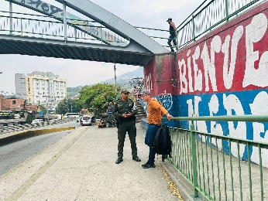
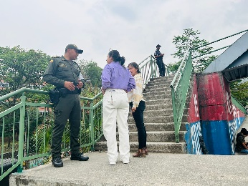
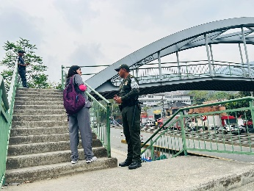

Elaborado Por: PT. Kelly Tuberquia
Revisado Por IT. Andres González Cuellar
Fecha De Elaboración: 17/04/2024
Ubicación: D:\TRD GESCO BELLO 2024\29. INFORMES\29.25 INFORMES DE ACTIVIDADES

Avenida 43 #50-75 Barrio las granjas
Teléfono 604-4831148
meval.ebello@policia.gov.co
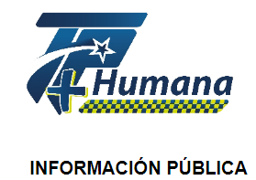
www.policia.gov.co

